CHEMIN DU PELERINAGE A SAINT ANNE

- Type : Pédestre
- Niveau : Moyen
- Commune : Isola 2000
- Dénivelée : +600 mètres
- Durée : 6 heures AR
- Période conseillée : Juillet à Septembre
- Cartographie spécifique : “Haute Tinée 2” TOP 25 n° 3639 ET 1:25.000e

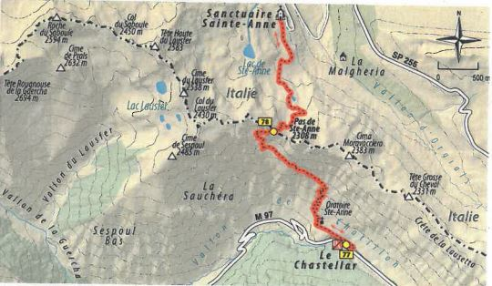

De la station d’Isola 2000, suivre en voiture la route d’Isola village sur 5km, jusqu’au niveau du verrou rocheux du Chastellar et de sa passerelle (1 700m – b.77). Garer son véhicule et traverser le torrent de Chastillon sur la passerelle avant de suivre l’ancienne route jusqu’à un oratoire.
Un sentier grimpe ensuite par de nombreux lacets au bord d’un vallon raide et traverse vers l’Ouest en direction du Pas de Sainte-Anne (2 308 m – b.78).
Du Pas, prendre à droite la piste militaire qui descend du côté italien vers le petit lac de Colle di Santa Anna. Atteindre rapidement le sanctuaire par une petite route. Le retour s’effectue par l’itinéraire emprunté à l’aller.

